|  |
| --- |
| **ВЕСТНИК ОРГАНОВ МЕСТНОГО** |
| **САМОУПРАВЛЕНИЯ** |
| **ШИЛИНСКОГО** |
| ГАЗЕТА **СЕЛЬСОВЕТА № 20** |
| РАСПРОСТРАНЯЕТСЯ 11 сентября |
| БЕСПЛАТНО 2024 года |

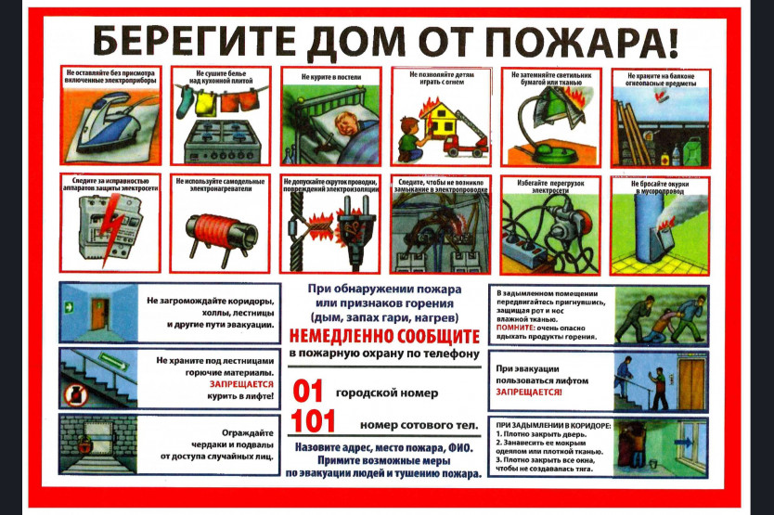



АДМИНИСТРАЦИЯ ШИЛИНСКОГО СЕЛЬСОВЕТА

СУХОБУЗИМСКОГО РАЙОНАКРАСНОЯРСКОГО КРАЯ

ПОСТАНОВЛЕНИЕ

«11»сентября2024 г. с.Шила №94-п

О внесении изменений в постановление

99-п от 22.11.2023 "Об утверждении перечня

главных администраторов доходов сельского бюджета"

В соответствии с [пунктом 3.2 статьи 160.1](consultantplus://offline/ref=9B0D2DA33562783D1EBFDFBA55FEE80DF2E7C8194F95F550831FF9DA58AA5D6F68735C2D4032ICz8E) Бюджетного кодекса Российской Федерации, постановлением Правительства Российской Федерации от 16.09.2021 № 1569 «Об утверждении общих требований к закреплению за органами государственной власти (государственными органами) субъекта Российской Федерации, органами управления территориальными фондами обязательного медицинского страхования, органами местного самоуправления, органами местной администрации полномочий главного администратора доходов бюджета и к утверждению перечня главных администраторов доходов бюджета субъекта   
Российской Федерации, бюджета территориального фонда обязательного медицинского страхования, местного бюджета», [статьей 49](consultantplus://offline/ref=9B0D2DA33562783D1EBFC1B74392B702F0EB95144495F702D740A2870FA357382F3C056C0739C87EC91930I1z3E) Устава Шилинского сельсовета Сухобузимского района Красноярского края, ПОСТАНОВЛЯЮ:

1.Внести в перечень главных администраторов дополнительный

КБК 1)7**8720249999 10 7749150** Иные межбюджетные трансферты на реализацию проектов по решению вопросов местного значения сельских поселений в рамках подпрограммы "поддержка муниципальных проектов и мероприятий по благоустройству территорий "Содействие развитию местного самоуправления"

2.Наделить полномочиями администратора Администрацию Шилинского

сельсовета Сухобузимского района Красноярского края по следующим

КБК1)**787 20249999 10 7749150**

3.Опубликовать постановление на «Официальном сайте администрацииШилинского сельсовета Сухобузимского района» (http://shilinsk.ru/).

4. Контроль за исполнением настоящего постановления возложить на главного бухгалтера администрации Шилинского сельсовета Т.В.Тельных.

5. Постановление вступает в силу в день, следующий за днем   
его официального опубликования в печатном издании "Вестник органов местного самоуправления Шилинского сельсовета", и применяется к правоотношениям, возникающим при составлении и исполнении сельского бюджета, начиная с бюджета на 2024 год и плановый период 2025–2026 годов.

Глава Шилинского сельсовета Е.М.Шпирук

|  |  |  |  |
| --- | --- | --- | --- |
| **ВЕСТНИК ОРГАНОВ МЕСТНОГО САМОУПРАВЛЕНИЯ ШИЛИНСКОГО СЕЛЬСОВЕТА** | УЧРЕДИТЕЛИ:  Администрация Шилинского сельсовета и Шилинский сельский Совет депутатов  ИНН 2435002222 | Ответственный за выпуск:  Е.Н.Коломейцева,  Зам. главы администрации | Отпечатана в Администрации Шилинского сельсовета, 663051, Красноярский край, Сухобузимский район, с. Шила, ул. Ленина 75,  ИНН 2435002222,  Тираж 900 экз. |